Руководство пользователя к приложению «Изменение курса валют в период пандемии»

Разработчики:

Савелий Фортуна

**Автор Отчёта**: Савелий Фортуна

# Описание решаемой задачи

# Целью разработки проекта является создание приложения для управление базой данных изменения курса иностранных валют в период пандемии.

Для управления базой данных предусмотрен следующий функционал:

1. Загрузка базы данных из каталога Data
2. Редактирование базы данных: добавление, удаление и редактирование полей в таблице.
3. Фильтрация полей таблицы по различным атрибутам и значениям
4. Анализ отфильтрованных данных различными методами.

# Технические требования

64-битная операционная система Windows, на которую возможна установка интерпретатора Python 3.7 (<https://www.python.org/downloads/>)

# Инструкция по установке приложения

Пользователю требуется установить на своем компьютере IDE Spyder, который содержит интерпретатор питона и все необходимые библиотеки и модули , которые используются данным приложением.

# Инструкция по запуску и настройке приложения

Пользователю требуется запустить скрипт main.py , после запуска наблюдается открытие следующего окна:

# Описание интерфейса программы

При открытии программы через скрипт main.py, автоматически загружается базы данных и открывается основное окно программы: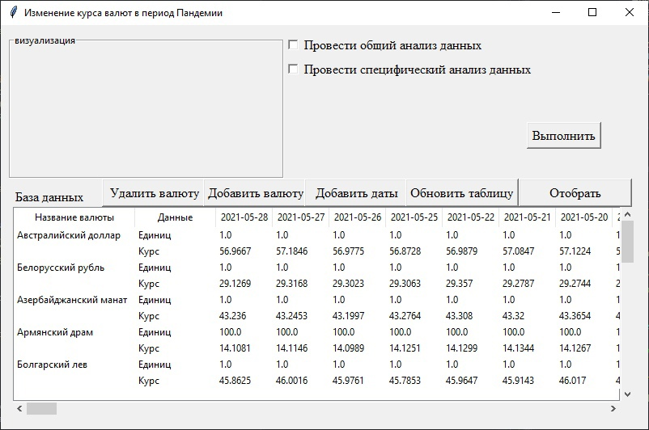

Рис.1. Основное окно

В окне представлен список иностранных валют и эквивалентное значение единиц валют к международной резервной валюте -Доллар США. Выбрав валюту программа предлагает провести общий анализ данных и специфический анализ:

При выборе общего анализа: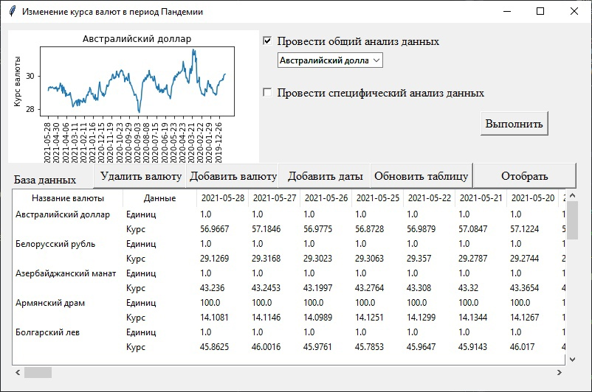

Рис 2 Визуализация

В левом верхнем углу окна , после нажатия на кнопку выполнить, создается график изменения курса определенной валюты. В котором в качестве оси абсцисс выступают даты, а в качестве ординат Курс валюты.

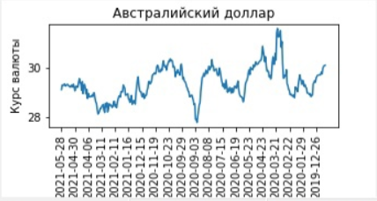

Рис 3 график в масштабе

Также в программе предоставляется возможность менять базу данных в зависимости от предпочтений пользователя. А именно удалять и добавлять данные.

При нажатии на кнопку удалить на кнопку выводится следующее окно с таблицей.

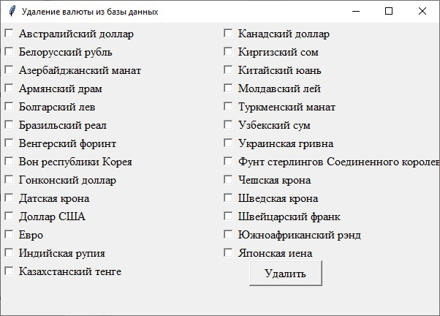

Рис 4 Удаление валюты из базы данных

Отметив все не нужные валюты нажав на удалить, пользователь переходит в основное окно (См рис 1 ) далее следует нажать на кнопку «Обновить таблицу».(рис 5) Перед пользователем появляется обновлённая база данных с которой легче работать в соображении нужд потребителя продукта.

Помимо удаления не нужных валют, в программе предусмотрен функционал добавления валюты.

Валюту можно добавить по аналогичному предыдущему принципу. При нажатии на «Добавить валюту» перед пользователем открывается окно:

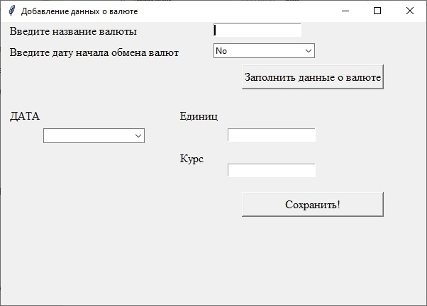

Рис 4 Добавление данных о валюте.

По аналогичному принципу происходит сохранение введенных добавленных валют в базе

Также в программе предусмотрен функционал обработки конкретной валюты по конкретной дате, иными словами отработка данных. Функция отработки представлена в основном окне программы кнопкой отработка.

При нажатии выводится на экран следующее окно.

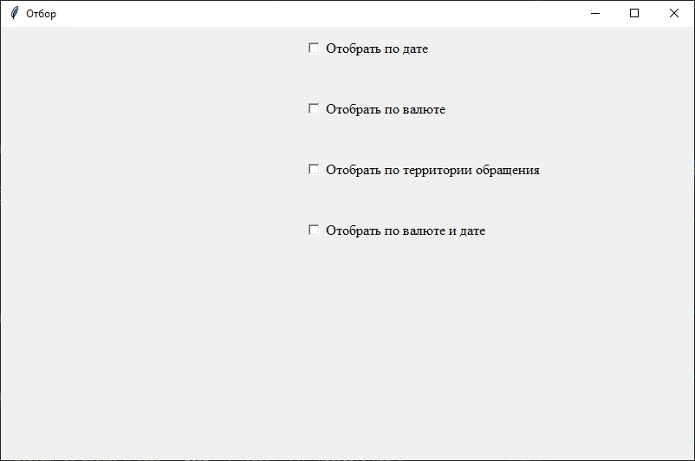

Рис 5 Основное окно отбор

В окне 4 ячейки, которые на интуитивном уровне понятны пользователю(отмечаются галочки в каждой ячейке )

После отметки первой галочки:

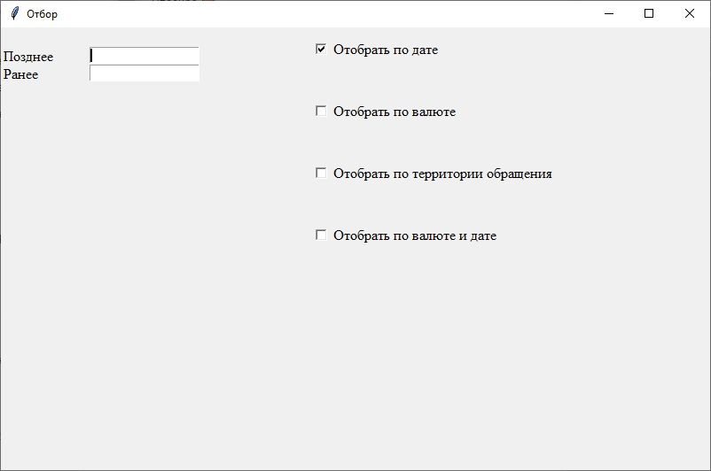

Рис 6 Отработать по дате

Пользователь может выбрать две даты, начало и конец, по периоду которому нужны данные о валютах.

При отметке второй галочки:

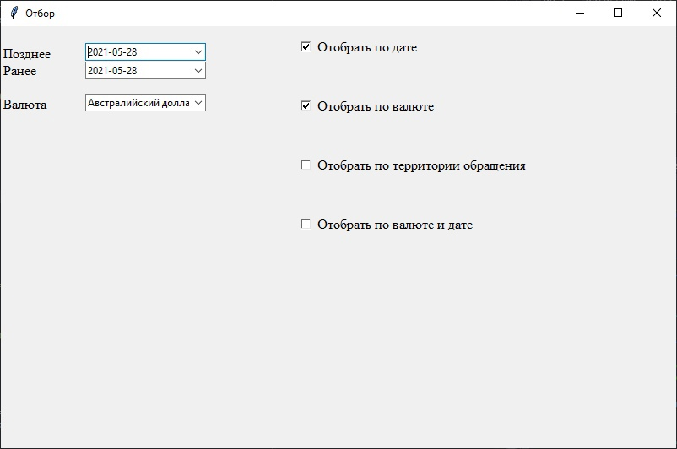

Рис 7 отработать по валюте

Пользователю в этой ячейке предоставляется выбор в валюте. При нажатии левого клика мыши на ячейку выводится список с валютами представленных в базе данных программы.

При отметке третьей галочки:

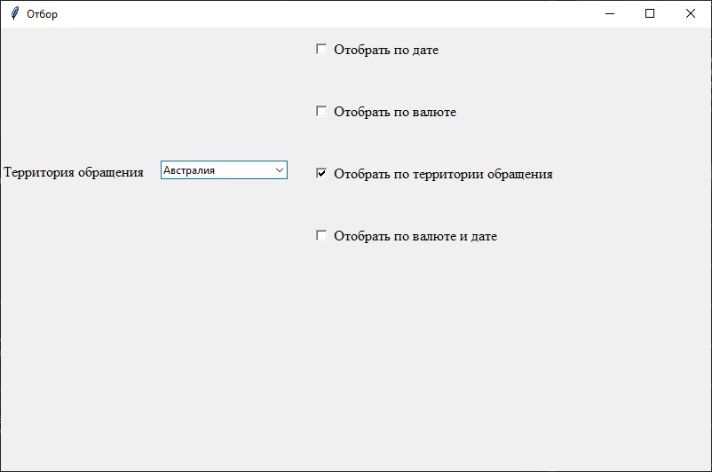

Рис 8 Отработать по территории обращения

Данная ячейка отвечает за выбор стран в которых используется та или иная валюта. В ячейке вводится страна.

При отметке четвертой галочки:

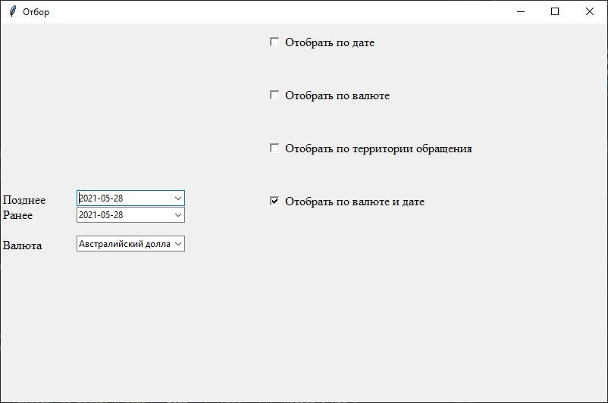

Рис 9 Отработать по валюте и дате

Отметив галочку в ячейке «Отработать по валюте и дате»

Пользователю открываются 3 ячейки для заполнения

Первые две – поздняя и ранняя дата по которой программа должна выполнить свой функционал. Третья – выбор валюты, интересующая пользователя.